|  |
| --- |
| 임베디드 설계 및 실험 |
| 실험 결과 보고서 |
| 4주차 3조 |

|  |
| --- |
|  |

**실험 내용**

조이스틱을 이용한 LED 제어

* Up: PD 2, PD 3 LED On
* Down: PD 4, PD 7 LED On
* Left: PD 4, PD 7 LED Off
* Right: PD 2, PD 3 LED Off

**4주차 실험 Schematic**

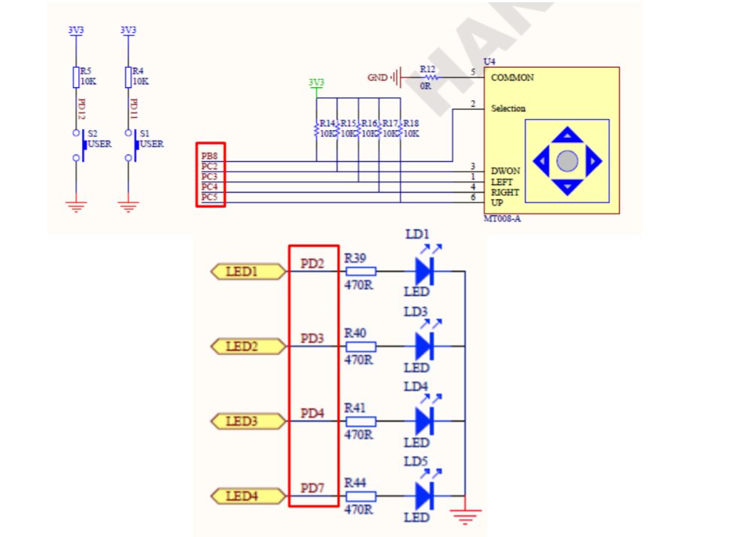

위 그림에서 우리가 사용해야 되는 GPIO Port는 총 2가지 조이스틱과 연결된 C, LED와 연결된D Port 이다. 두 가지 Port를 이용하기 위해선 Clock을 받아야 된다.

**RCC설정**

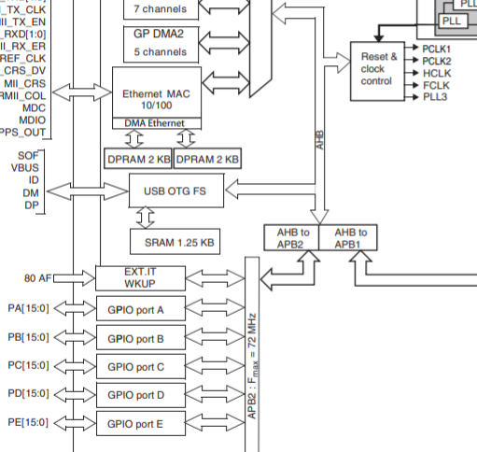

Clock 을 주기 위해선 위 그림처럼 Reset & clock control (RCC) 레지스터로부터 APB2 버스에 클록을 주는 주소를 찾아야 된다.

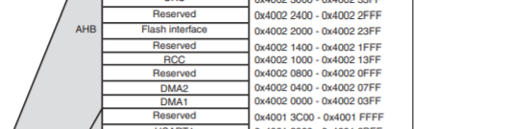

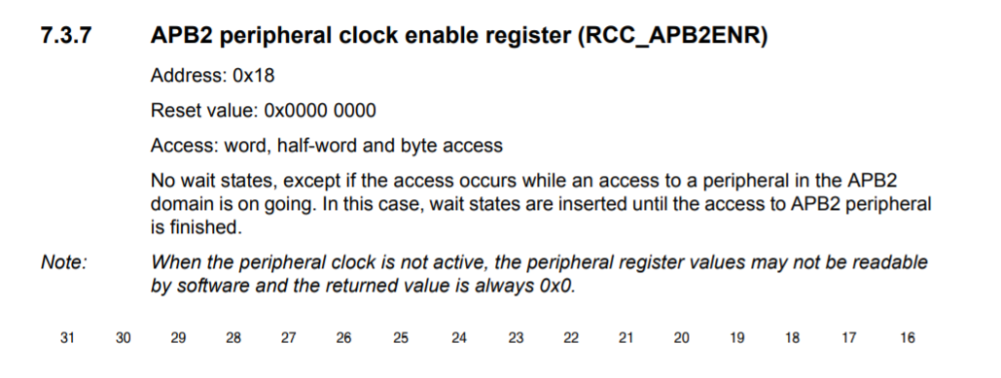RCC의 Base register 은 0x4002 1000 이다.

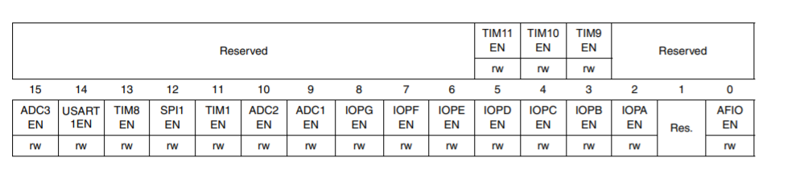매뉴얼을 참고 하면 offset은 0x18 이다.

우리는 포트 C,D가 필요함으로 0x30 으로 셋팅하면 된다.

**GPIO설정**

LED에서 output을 하고 조이스틱에서 input을 받을 것이기 때문에 포트D를 output, 포트C를 input으로 설정해주어야 된다.

Port C의 Base register는 0x4001 1000이고,

Port D의 Base register는 0x4001 1400이다.

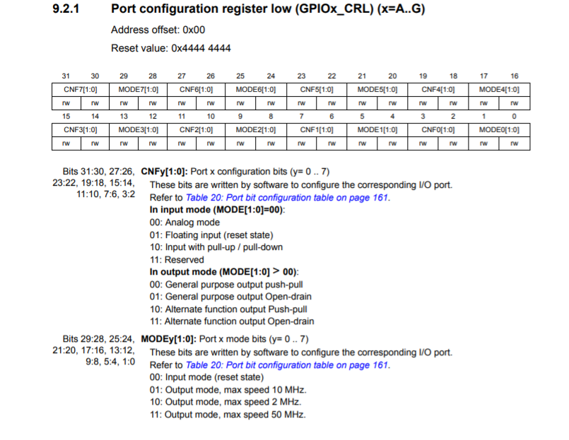**INPUT(조이스틱)**

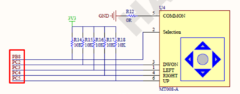먼저 조이스틱, input인 경우에 PC2,3,4,5를 사용함으로

Port C의 Base register의 0x4001 1000에 offset 0을 더한 주소 값에 0x888800으로 세팅을 해준다.

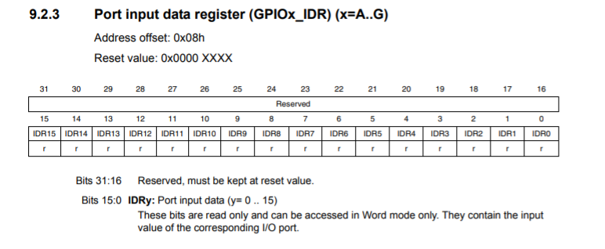조이스틱의 input값을 알기 위해서는 input data register를 읽으면 된다.

여기서 조이스틱의 기본 세팅 값이 1임으로 코드작성시 주의하여야 한다.

**OUTPUT(LED)**

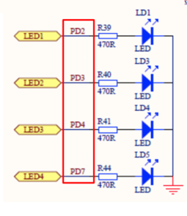LED는 PD2,3,4,7을 사용함으로 Port D의 Base register의0x4001 1400에 offset 0을 더한 주소 값에 0x10011100으로 세팅을 해준다 .

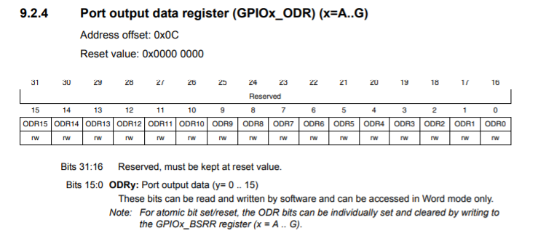Led를 output값을 조정하기 위해(불을 키고 끄기) output register를 이용해 불을 켜고 끈다.

PD4, PD7을 조정할 때는 0x90

PD2, PD3을 조정할 때는 0x0C로 조정을 한다.

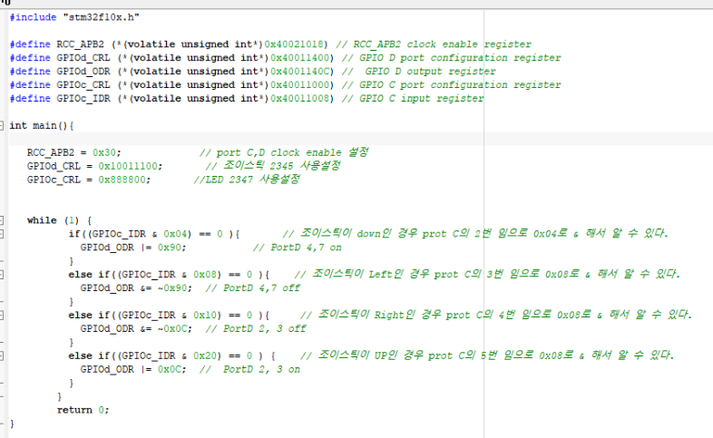**작성코드**

**실행 결과**

